Мета-тайтл: Особенности представления и заполнения налоговой декларации 3 НДФЛ для ИП
Н1: как заполнить налоговую декларацию 3 ндфл для индивидуального предпринимателя
http://www.fiz-vrn.ru/upload/medialibrary/83c/bux_for_rukov.jpg
Деск: Налоговая декларация 3 НДФЛ: ключевые моменты и нюансы включения сведений в отчетность по подоходному налогу индивидуальными предпринимателями. Образец заполнения
Кратко: Обязанность декларирования своих доходов возложена на ИП, находящихся на общем режиме налогообложения. Включению в декларацию подлежат как доходы, полученные от осуществления предпринимательской деятельности так и установленные НК РФ вычеты (стандартные, социальные и имущественные).
Текст: Обязанность сдачи налоговой декларации 3-НДФЛ установлена для предпринимателей, применяющих ОСН. В отчетности по НДФЛ ИП должен отразить свои доходы, полученные от осуществленной предпринимательской деятельности. Указывать расходы в декларации предприниматель не обязан, это его право: он может уменьшить налог к уплате, включив расходы в состав профессионального вычета.
Платежи, уплачиваемые наряду с НДФЛ
ИП, уплачивающие подоходный налог, обязаны также отчислять в бюджет:
- Налог на имущество, используемое в деятельности;
- НДС
- Страховые взносы за себя и своих сотрудников
- НДФЛ за наемный персонал
Налоговая база
Базой является разница между полученными доходами и вычетами.
Уменьшить ее предприниматель может на социальные, стандартные, имущественные и профвычеты.
Профвычетами для ИП являются расходы, связанные с осуществлением предпринимательской деятельности, подтвержденные документально.
Если документальное подтверждение отсутствует, доходы при определении налоговой базы (НБ) могут быть уменьшены на установленный Налоговым кодексом норматив – 20 % от суммы всей полученной в периоде прибыли.
Ставка налога
Ставка по НДФЛ установлена в размере 13%, а сам налог рассчитывается по формуле:
Налог к уплате = НБ*13%
Пример № 1
Доход ИП Сергеева А.С. составил 300 тыс. руб.
Расходы, имеющие подтверждение - 200 тыс. руб.
НБ = 100 тыс. (300 тыс. – 200 тыс.).
Сумма к уплате составит 13 тыс. руб. (100 тыс. *13%).
Пример № 2
Доход ИП Александрова Н.Н. за год составил 250 тыс.
Расходы - 100 тыс. руб., но подтвердить их не представляется возможным.
НБ составит 200 тыс. руб. (250 000 – (250 тыс.*20%)).
Сумма к уплате в бюджет - 26 тыс. руб.
Стоит отметить, что право на профвычеты возникает только в случае госрегистрации в качестве ИП.
Представление и заполнение налоговой декларации 3 НДФЛ
Отчетность может быть заполнена как от руки, так и с помощью специальных программ.
Рукописное заполнение предполагает внесение сведений в документ черными или синими чернилами с использованием заглавных печатных букв. В случае отсутствия данных - в ячейках ставится прочерк.
Бланк декларации (вставить) можно получить бесплатно в любой налоговой инспекции или распечатать с официального сайта федеральной налоговой службы.
Заполнение декларации в электронном виде возможно самостоятельно либо с использованием специальных программ. Так, на сайте ФНС в помощь налогоплательщику представляется два способа формирования декларации с использованием электронных средств:
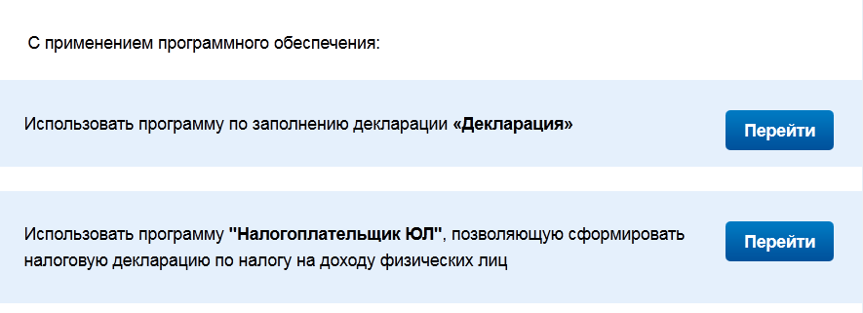
Более подробно о том, как заполнить декларацию с помощью одноименной программы можно посмотреть в следующем видео: https://www.youtube.com/watch?v=882-mlws6ek
Также, скачать указанные программы можно с сайта ГНИВЦ ФНС России, зайдя в раздел «Программное обеспечение».
Налоговая декларация по форме 3-НДФЛ может быть представлена в инспекцию:
- Лично;
- По почте;
- Через представителя
- Через Интернет
Сроки направления отчетности
Декларация по подоходному налогу должна быть представлена в инспекцию по месту жительства лица ИП до 30 апреля года, следующего за отчетным. Если этот день выпадает на выходной или праздничный, то сдача переносится на ближайший рабочий.
Срок уплаты налога и авансов
ИП обязаны в течение года уплачивать авансовые платежи по НДФЛ. Расчет авансов к уплате происходит по уведомления, направляемыми налоговыми органами. Срок уплаты установлен:
- За 1полугодие до 15.07 в размере 50% годовой суммы авансов;
- За 3 кв. до 15.10 в сумме 25% от итоговой суммы авансов;
- За 4 кв. до 15.01 также в сумме 25%
Уплатить исчисленный по отчетности налог необходимо до 25 июля года, следующего за отчетным годом.
Заполнение декларации и документов на уплату НДФЛ
Скачать или сформировать платежное поручение на уплату авансов или итоговой суммы по декларации можно в режиме онлайн на сайте ФНС России с помощью одноименного сервиса:
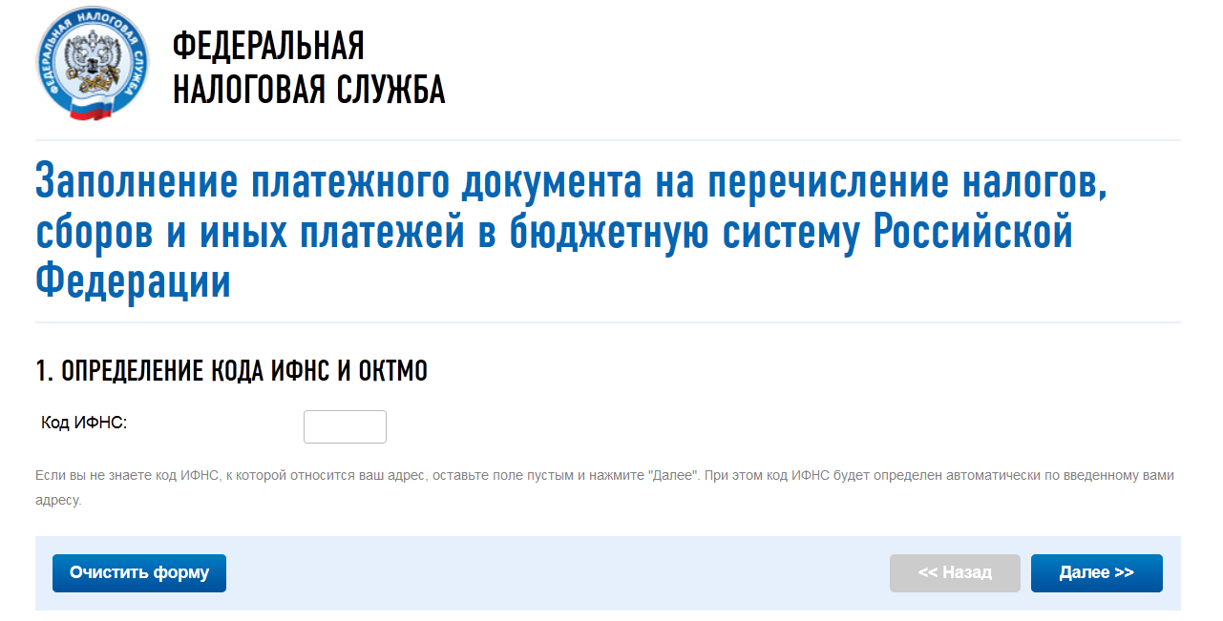
http://prntscr.com/93xr2l
Образец заполнения налоговой декларации 3-НДФЛ (скачать)
Ознакомиться с методикой заполнения отчетности по подоходному налогу здесь (вставить порядок заполнения декларации)
Рассмотрим вкратце основные моменты по заполнению отчетности.
Исходные данные:
ИП Степанченко А.П. в 2015 году получил доход равный 2 млн. руб.
Расходы - 900 тыс. руб.
Авансы, уплаченные в течение года – 75 тыс. руб.
Заполняются титульный лист, разделы 1 и 2, лист В.
Страница 001
Содержит общие данные о лице, представляющем отчетность.
Раздел 1
Содержит сведения о сумме налога, подлежащей уплате в бюджет или возврату из него. Если сумма налога к возмещению из бюджета отсутствует, в ячейках строки 050 необходимо указать значение 0.
Раздел 2
По строкам 010 и 030 необходимо отразить сумму полученного дохода.
В строке 040 указываем сумму вычетов, уменьшающих доход.
По строке 060 - налоговую базу с учетом уменьшения на налоговые вычеты.
Уплаченные авансы необходимо проставить в ячейках строки 100.
Итоговая сумма НДФЛ к уплате нужно указать в строке 130
Лист В
Содержит основные сведения о доходах и подтвержденных расходах, полученных в результате ведения предпринимательской деятельности.
Разобрав вкратце как заполнить налоговую декларацию 3 НДФЛ для ИП на ОСН, подведем итоги вышесказанному и обозначим ключевые моменты представления отчетности по подоходному налогу:
- Срок представления отчетности для ИП на ОСН - до 30.04, уплаты налога – до 15.07;
- Авансовые платежи уплачиваются по платежкам, направляемым налоговыми органами, в сроки, установленные НК РФ;
- Расчет размера авансов производится сотрудниками инспекций на основании данных отчетности 4-НДФЛ, представляемой налогоплательщиком при получении дохода;
Ссылка на гугл док: https://docs.google.com/spreadsheets/d/1HOBQ-TyokBgYAj6L2tRr1jBglmJJhFb86eId4_PaTnw/edit#gid=999587671

Ключевые фразы:

Мета-тайтл/Главная фраза: налоговая декларация 3 ндфл
Дополнительные фразы

+как заполнить налоговую декларацию 3 ндфл
образец заполнения налоговой декларации 3 ндфл
налоговая декларация +по форме 3 ндфл
заполнение налоговой декларации 3 ндфл

Васильева Н.

